1.เข้าเมนูรายการอนุมัติธุกรรม



2.ทำการขอข้อมูลรายการธุรกรรมที่มีสถานะ Pending Approval (PA) หรือ Pending more Approval (PA (n)) 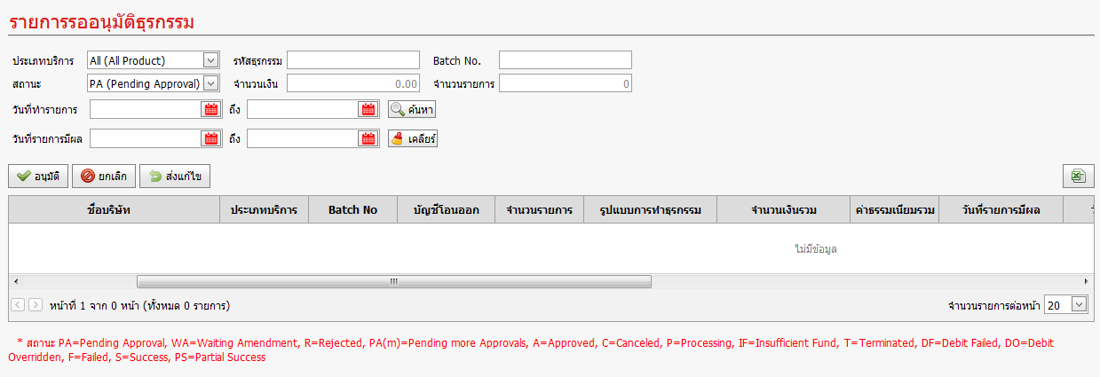

3.กรอก Batch No ในช่อง Batch No

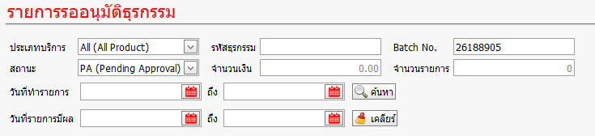

4.กดปุ่มค้นหา

ระบบแจ้งข้อความเตือนว่า Batch No กรอกข้อความเกิน 6 ตัวอักษร